【附件一】
2009東南科技大學應用英語系第五屆全國英語論文學術研討會
2009 The 5th Annual English Conference of the Applied English Department, Tungnan University

時間：98年5月15日(星期五)
地點：東南科技大學中正大樓10樓會議廳
 | 活動內容  Conference Schedule | 主持人與主講人Moderator and Speaker
08:40 ~ 09:00 | 報到Registration
09:00 ~ 09:10 | 開幕式Opening Address
09:10 - 10:30 | 第一階段研討Session Ⅰ
10:30 ~ 10:50 | 咖啡時間Coffee Break
10:50 - 12:10 | 第二階段研討Session Ⅱ
12:10 ~ 13:10 | 午餐時間Lunch Break
13:10 - 14:30 | 第三階段研討Session Ⅲ
14:30 ~ 14:40 | 休息時間Conference Break
14:40 - 16:00 | 第四階段研討Session Ⅳ
16:00 - 16:20 | 綜合座談General Discussion
16:20~16:30 | 閉幕式 Ending Ceremony  (全程參與者發予研習證明)

【附件二】
2009東南科技大學應用英語系第五屆全國英語論文學術研討會
2009 The 5th Annual English Conference of the Applied English Department, Tungnan University

報名表
時間：98年5月15日(星期五)
地點：東南科技大學中正教學大樓10樓會議廳
姓名 |  | 服務學校
職稱 |  | 電話
傳真 |  | E-mail
午餐 | □葷 □素 □不用 | 車號
地址 | □□□
備註
1. 請將報名表填妥後，以e-mail或傳真方式報名。
（恕不接受電話報名）
□Ｅ-mail報名：yvonnewang@mail.tnu.edu.tw
□傳真報名：02-86625942（請來電確認）
2. 報名截止日期：98年5月12日
3. 本次研習會聯絡人：
汪泳萱 小姐 電話：02-86625940 # 12

【附件三】
徵稿啟事

2009東南科技大學應用英語系第五屆全國英語論文學術研討會

主辦單位：東南科技大學應用英語系
會議主題：英語文教學和文化領域等相關議題
研究子題：
Interdisciplinary Approaches in TEFL
（英語文教學與其他學科之間整合）
CALL and Web in English Language Teaching
（電腦與網路教學）
Literature, Culture, and English Language Teaching
（文學、文化與英語文教學）
Second Language Acquisition
（第二外語學習）
Other related topics also welcome
（其他議題如英語教學、語言、文學等）
論文摘要截稿日期：98年03月25日
論文全文截稿日期：98年4月10日
研討會報名截止日期：98年5月12日
研討會日期：98年5月15日
論文集預計98年11月出版

一、會議宗旨：
旨在提供台灣之英語教師及主修英語之研究生學術交流的機會，並促進學者對英語語言和文學教學以及文化領域的研究及實務經驗的增長，尤以實施於科技大學或技術學院之英語文教學及文化教育為主要的研究主題。在此次（第五屆）的全國英語論文學術研討會中，我們將探討語言習得以及涉及語言、文學及其他領域之相關文化交流的議題。來稿者之論文必須符合研討會主題及其相關之議題方以審稿。

二、會議主題：
英語文教學和文化領域等相關議題

三、會議地點：
東南科技大學中正教學大樓10樓會議廳

四、與會對象：
全國大專院校英文教師及主修英語之碩、博士研究生

五、論文審查
研討會採取論文發表方式進行，論文發表具匿名審查制度，經通過後通知投稿者。

六、發表形式：
發表論文時間30分鐘、答詢10分鐘。

七、大會使用語言
國語與英語

八、摘要格式：
論文之摘要字數限300-350字左右，請使用A4紙以電腦打字，並包括3至5個關鍵字或術語，以電子郵件方式連同報名表寄szuyi.lin@msa.hinet.net。

九、論文格式：
請依據論文性質以APA（教育或社會科學類）第5版格式書寫。
- 紙張：以A4用紙，上下各2.54公分、左右各3.17公分留白。
- 字型：Times New Roman或標楷體。
- 字體：標題用16粗體字，單位及姓名用14號字．內文用12號字。
- 行距：單行間距。

九、研討會論文投稿須知：
（一） 論文集之出版：本研討會所出版之論文集，擬申請國際標準書號
（International Standard Book Number，ISBN）並以論文集載全文出刊。預計98年11月出版。
（二） 投稿方式：
1.摘要：一律採「線上投稿」，來稿請以e-mail 方式投寄至
szuyi.lin@msa.hinet.net
2.全文投稿：一律郵寄紙本與磁片。
3.投稿前請先傳送E-mail至szuyi.lin@msa.hinet.net
活動負責人：林思毅老師
4.來稿請以10至15頁為原則。

聯絡人：汪泳萱 小姐 電話02-86625940＃12
聯絡地址：台北縣深坑鄉北深路三段152號
東南科技大學 應用英語系收
傳真電話：02-86625942
報名請E-mail 至yvonnewang@mail.tnu.edu.tw
詳情請洽 http://admin.tnu.edu.tw/afl

【附件四】
Call for Papers

TUNGNAN UNIVERSITY
2009 The 5th Annual English Conference of the Applied English Department, Tungnan University

May 15, 2009

Organizers:

The Department of Applied English

Sections:

Interdisciplinary Approaches in TEFL
CALL and Web in English Language Teaching
Literature, Culture, and English Language Teaching
Second Language Acquisition
Other related topics also welcome

Deadline for abstract submission: March 25, 2009

Deadline for full paper: April 10, 2009

Registration deadline: May 12, 2009

Date of the conference: May 15, 2009

Rationale

The conference intends to offer Taiwan-based English instructors and graduate students specializing in English studies the opportunity to exchange their experiences and research results. This conference is a forum promoting research and practice in English language and literature teaching, and culture, especially in the context of English language teaching and cultural education at the level of technological institutes and universities. In this fifth annual English conference, we shall explore the problems involved in English language acquisition and all the various kinds of cultural interactions involved in language, literature and other relevant areas. Papers submitted must conform to the conference theme and its related topics.

Conference Theme: English Language Teaching and Cultural Interactions

Format for abstracts

Abstracts should not be longer than 350 words, typed on one A4 page; 3-5 keywords or terms should be included.
Please email your abstract as a word file attachment, together with your application form to szuyi.lin@msa.hinet.net

Format for full text paper (APA format): 5th edition

paper size: A4

Front: Title: Times New Roman in bold (16 points)
Organization and Name: Times New Roman (14 points)
Text: Times New Roman (12 points)

Margin: 2.54 cm (top and bottom)
3.17 cm (left and right)

Spacing: Single spaced

Presentation time:

- Paper presentation time: 30 minutes
- Discussion time: 10 minutes

Submit the materials in the following ways:
1. E-mail Submission to szuyi.lin@msa.hinet.net
2. Mail Submission
Mail the package (a hard copy and a computer disk copy) to
The Department of Applied English, Tungnan University
No. 152, Sec. 3, Pei-Shen Rd., Shen-Keng, Taipei County, Taiwan, R.O.C. 22202.
台北縣深坑鄉北深路三段152號
東南科技大學 應用英語系收
The Department of Applied English, Tungnan University
Tel：886-2-86625940~1
Fax：886-2-86625942
報名請E-mail 至yvonnewang@mail.tnu.edu.tw
詳情請恰 http://admin.tnu.edu.tw/afl
【附件五】
本校地理位置圖
北二高信義支線已通車，由東區 及公館開車到東南只要約十分鐘車程。
本校 備有立體停車場，可停350輛汽車，並備有機車停車場，停車十分便利。
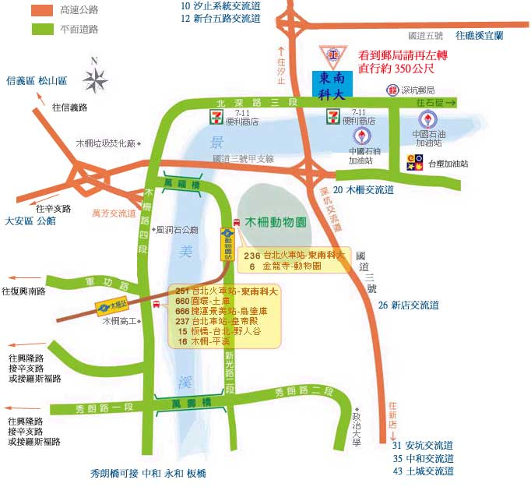
校址︰台北縣深坑鄉北深路三段152號 (222-02)
總機：(02)86625900
校區導覽（NAVIGATION）

